音频监测数据库设计文档

**版本修订表**

|  |  |  |  |  |  |
| --- | --- | --- | --- | --- | --- |
| **版本** | **状态** | **日期** | **修改人** | **审核人** | **说明** |
| V1.0 | 新建 | 20220914 | 黄文伟 |  | 首次整理。 |
| V1.1 | 稳定版 | 20220923 | 黄文伟 |  | 配合音频监测数据库修改。 |
|  |  |  |  |  |  |

## 数据结构对应版本

作品存证 Token

京东-百度 平台层与智能授权系统接口文档1228.docx

版权通证 copyrightToken

通证层接口文档V1.4.2 - 指令集.docx

## 主键用红色填充标识

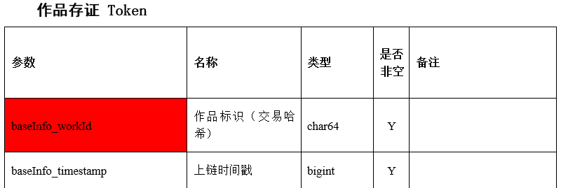

* 监测信息表tort_info

|  |  |  |  |
| --- | --- | --- | --- |
| 来源 | 字段 | 类型 | 解析 |
| 底层 | work_id | char[64] | 作品标识（交易哈希） |
| upload_time | int | 取证结果上链时间 |
| hash | char[64] | 作品文件hash |
| ipfs_address | varchar | ipfs地址 |
| 业务层（侵权结果） | sample_id | int | 监测作品唯一值 |
| tort_num | int | 侵权编号 |
| monitor_time | int | 监测时间的时间戳 |
| tort_url | varchar | 侵权链接 |
| tort_title | varchar | 侵权标题 |
| site_name | varchar | 侵权站点名称 |
| author | varchar | 侵权链接的发布者 |
| pub_time | int | 侵权链接的发布时间的时间戳 |
| click_count | int | 侵权视频的点击数 |
| duration | int | 侵权视频的时长，单位秒 |

## 作品存证 evidence_save

|  |  |  |  |  |
| --- | --- | --- | --- | --- |
| **参数** | **名称** | **类型** | **是否非空** | **备注** |
| id | 序号 | int(11） | Y | 自增 |
| workid | 作品标识（交易哈希） | char(64) | Y |  |
| tortnum | 侵权标识 | char(64) | Y |  |
| tortsite | 侵权站点 | varchar(100） | Y | 对应Token的主键 |
| tortinfo | 侵权信息 | varchar(100） | Y |  |
| ipfsaddr | IPFS地址 | char(64) | Y |  |
| evidencehash | 证据哈希 | char(64) | Y |  |
| timestamp | （告警）时间戳 | int(11） | Y |  |

* 监测信息表monitor_info

|  |  |  |  |
| --- | --- | --- | --- |
| 来源 | 字段 | 类型 | 解析 |
| 数据库 | monitor_id | int | 自增标识 |
| 底层 | work_id | char[64] | 作品标识（交易哈希） |
| upload_time | int | 取证结果上链时间 |
| address | varchar | 取证用户 |
| 业务层（侵权结果） | sample_id | int | 监测作品唯一值 |
| tort_num | int | 侵权编号 |
| monitor_date | datetime | 监测时间 yyyy-MM-dd HH:mm:ss |
| tort_url | varchar | 侵权链接 |
| tort_title | varchar | 侵权标题 |
| site_name | varchar | 侵权站点名称 |
| author | varchar | 侵权链接的发布者 |
| pub_time | datetime | 侵权链接的发布时间 |
| click_count | int | 侵权视频的点击数 |
| duration | int | 侵权视频的时长，单位秒 |
| 取证结果 | evidence_no | varchar | 证据编号 |
| evidence_url | varchar | 证据地址 |
| timestamp | int | 取证时间戳 |